Урок-КВН «Алгоритмы в литературе»
Цели урока:
1) выработка навыков по составлению блок-схем;
2) демонстрация связи информатики и литературы;
3) развитие памяти и внимательности учащихся;
4) формирование устойчивого интереса к предмету.
Тип урока: урок закрепления и совершенствования знаний
Урок можно сделать с применением компьютеров, тогда в 5 конкурсе блок-схемы составляются в Microsoft Word или в безмашинном варианте, тогда в 5 конкурсе задания выполняютя на листочках.

Этап урока | Действия учителя | Действия учащихся
I. Организационный момент (2 мин). | Приветствие. Деление класса на две команды | Выбор капитанов. Придумывание названий команд.
II. Проверка домашнего задания (10 мин). | Учитель задает вопросы по очереди каждой команде За правильный ответ — 1 балл.  Конкурс 1.Разминка.  Вопросы  1. Что такое алгоритм?  2. Какие формы записи алгоритмов вам известны?  3. Какие виды алгоритмов вам известны?  4. Какие алгоритмы называются линейными?  5. Какая форма организации действий называется ветвлением?  6. Какие алгоритмы называются циклическими? | Команды отвечают на вопросы. Если команда не отвечает правильно, то право ответить предоставляется другой команде
II. Проверка домашнего задания (10 мин). | Конкурс 2. Диктант по карточкам.  Учитель показывает им карточку. Если на слайде изображен элемент блок-схемы, то пишется его назначение. Если изображена блок-схема, то напротив номера должно быть указано, к какому типу алгоритмов она относится. Если учащиеся видят ошибку в блок-схеме, то должны записать слово «ошибка»  Карточки – приложение 1. | От каждой команды выходит по одному представителю, они на листочках записывают номер и то, что изображено на слайде.  После окончания диктанта учащиеся зачитывают свои ответы. За каждый неправильный ответ у команды отнимается один бал. За каждый правильный ответ прибавляется один балл.
II. Проверка домашнего задания (10 мин). | Где мы встречаемся с алгоритмами?  Сегодня мы с вами будем составлять алгоритмы по литературным произведениям. | в математике, дома, на улице, в литературе и т. д
III. Решение задач (25 мин) | Конкурс 3. Каша из топора.  Вы получаете листочки, где записаны действия, которые нужно выполнить, чтобы приготовить блюдо. Вспомните название сказки, из которой взяты эти действия, кто готовил еду и что было приготовлено. Оформите в виде блок-схемы алгоритм приготовления блюда по мотивам русской народной сказки, т. е. встаньте с листочками в правильной последовательности и укажите направления действий алгоритма. Какой вид алгоритма используется в сказке?  Карточки – приложение 2. | Обсуждают задание. Выстраиваются в порядке команд алгоритма, называют произведение и вид алгоритма
III. Решение задач (25 мин) | Конкурс 4. Переменка  В сказках мы можем встретить не только линейный вид алгоритма. Это сейчас докажут ваши товарищи.  Стихи – приложение 3. | Двое учащихся зачитывают отрывки из сказок А. С. Пушкина, а команды должны указать, где приводится структура «ветвление»: первая команда по первому отрывку, а вторая — по другому.
III. Решение задач (25 мин) | Конкурс 5. В народном творчестве.  Структура «ветвления» встречается не только в сказках А. С. Пушкина, но и в устном творчестве русского народа, т. е. в пословицах, поговорках и загадках. Для некоторых из них вам предстоит построить блок-схемы. Разгадайте загадки.  Поговорки – приложение 4. | Составляют блок-схемы для пословиц, поговорок и загадок.
III. Решение задач (25 мин) | Конкурс капитанов. Вредные советы.  Составьте блок-схему по отрывку из стихотворения Г. Остера «Вредные советы».  Стихи – приложение 4 | Капитаны составляют блок-схему.
III. Решение задач (25 мин) | Конкурс 6. Иван-царевич и Серый Волк  Вспомните русскую народную сказку «Иван-царевич и Серый Волк». Составьте блок-схему для выбора маршрута по надписям на придорожном камне. По какой ветви пошел Иван-царевич? | Составляют блок-схему.
III. Решение задач (25 мин) | Конкурс 7. Колобок.  Вспомните русскую народную сказку «Колобок». Какой вид алгоритма ей соответствует. Составьте блок-схему. | Составляют блок-схему.
IV. Итог урока (3 мин). | Считаются баллы. Определяются победители. Выставляются оценки.

Приложение 1.
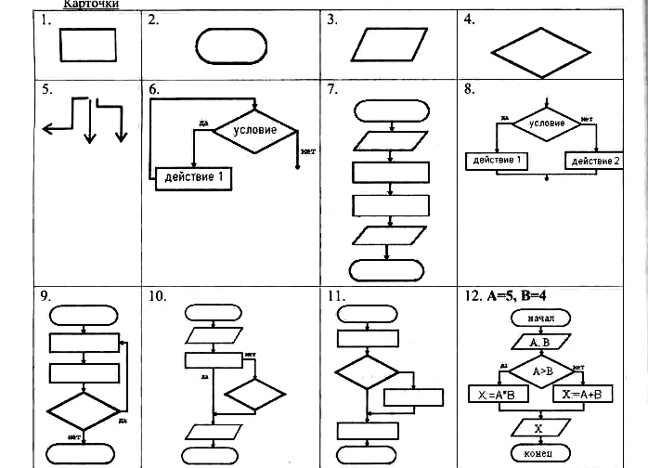

Приложение 2.
начало

конец
Добавить крупу
Налить воды в котел
Опустить топор в котел
Посолить
Добавить масло
Поставить на огонь
Вымыть топор

Приложение 3.
А.С. Пушкин
Сказка о царе Салтане, о сыне его славном и могучем богатыре Гвидоне и прекрасной царевне Лебеди.
Три девицы под окно
Пряли поздно вечерком.
«Кабы я была царица,-
Говорит одна девица,-
То на весь крещеный мир
Приготовила б я пир.»
«Кабы я была царица,-
Говорит ее сестрица,- То на весь бы мир одна
Наткала б я полотна».
«Кабы я была царица,-
Третья молвила сестрица,-
Я б для батюшки царя
Родила б богатыря».

А.С. Пушкин
Сказка о золотом петушке.
Коль кругом все будет мирно,
Так сидеть он будет смирно.
Но лишь чуть со стороны
Ожидать тебе войны,
Иль набега силы бранной,
Иль другой беды незваной,
Вмиг тогда мой петушок
Преподымет гребешок
Закричит и встрепенется
И в то место обернется.

Приложение 4
Болен – лечись, а здоров – берегись.
С грамотой – вскачь, а без грамоты – хоть плачь
Нет друга – ищи, а нашел – береги.
Семь раз примерь, один раз отрежь.
Делаешь наспех – сделаешь на смех.
Поспешишь – людей насмешишь.
Не портной, а всю жизнь с иголками ходит.
Не огонь, а жжется.

Приложение 5.
Если друг на день рождения
Пригласил тебя к себе,
То оставь подарок дома —
Пригодится самому...
Если вдруг дадут орехи,
Ссыпь их бережно в карман,
Но не прячь туда варенье —
Трудно будет вынимать.
